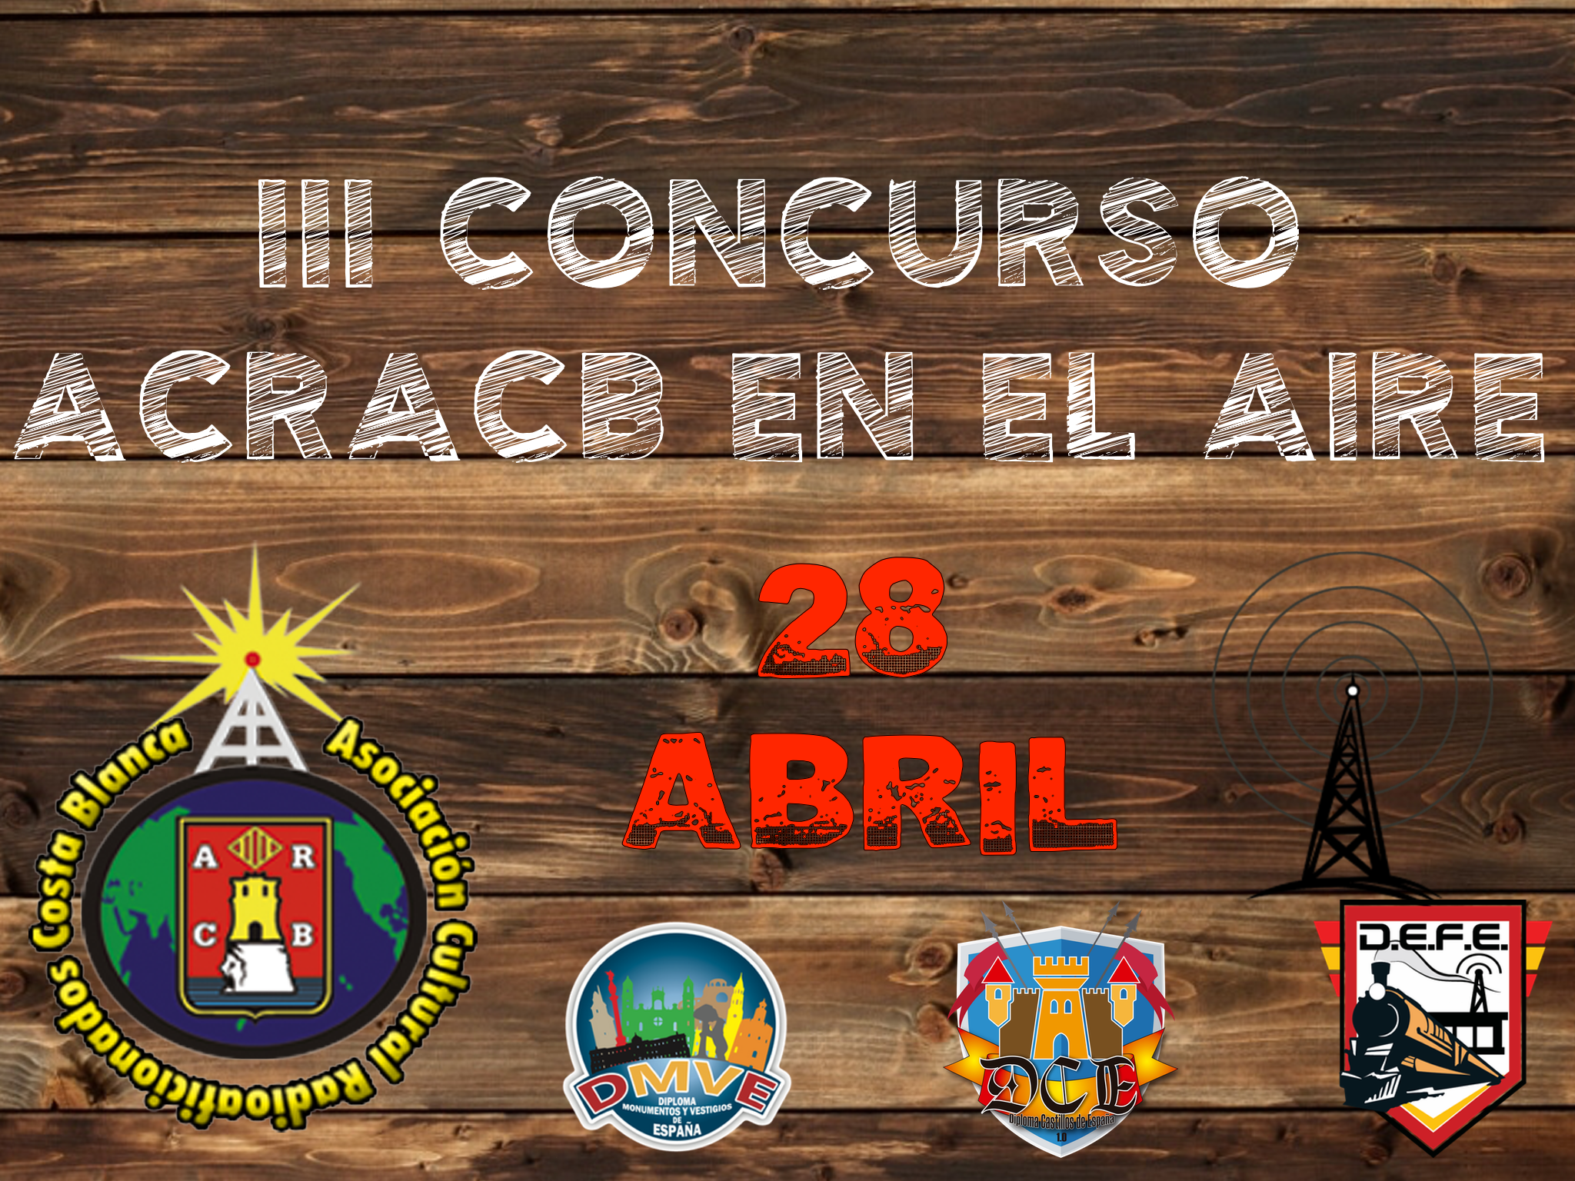
Solicitud Diploma ACRACB en el Aire
Indicativo:
Nombre y Apellidos:
Dirección completa:
Población:
Provincia:
Código Postal:
Teléfono:
E-mail:

Marca con una X.

Diploma ACRACB en el aire, en formato PDF Gratuito

Diploma ACRACB en el aire, impreso en cartón Pluma, 10 €

Para la solicitud de diploma deberás enviar un correo electrónico a : acracbenelaire@acracb.org

Asociación Cultural Radioaficionados Costa Blanca
Apartado de correos: 2117
03080- Alicante

Para ingresos:
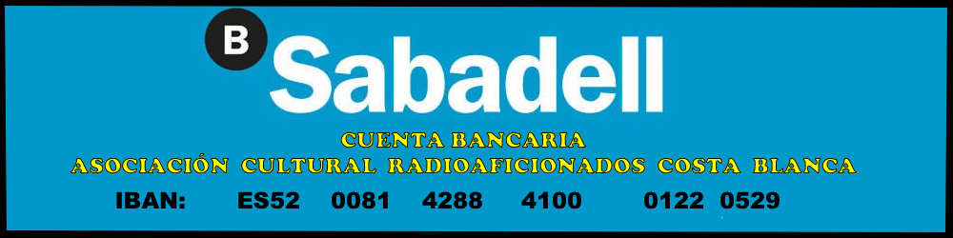

Recuerda poner el nombre e indicativo
Después de realizar el ingreso, mandar su justificante por e-mail

ACRACB Team

